Стартовал «День открытых дверей»!

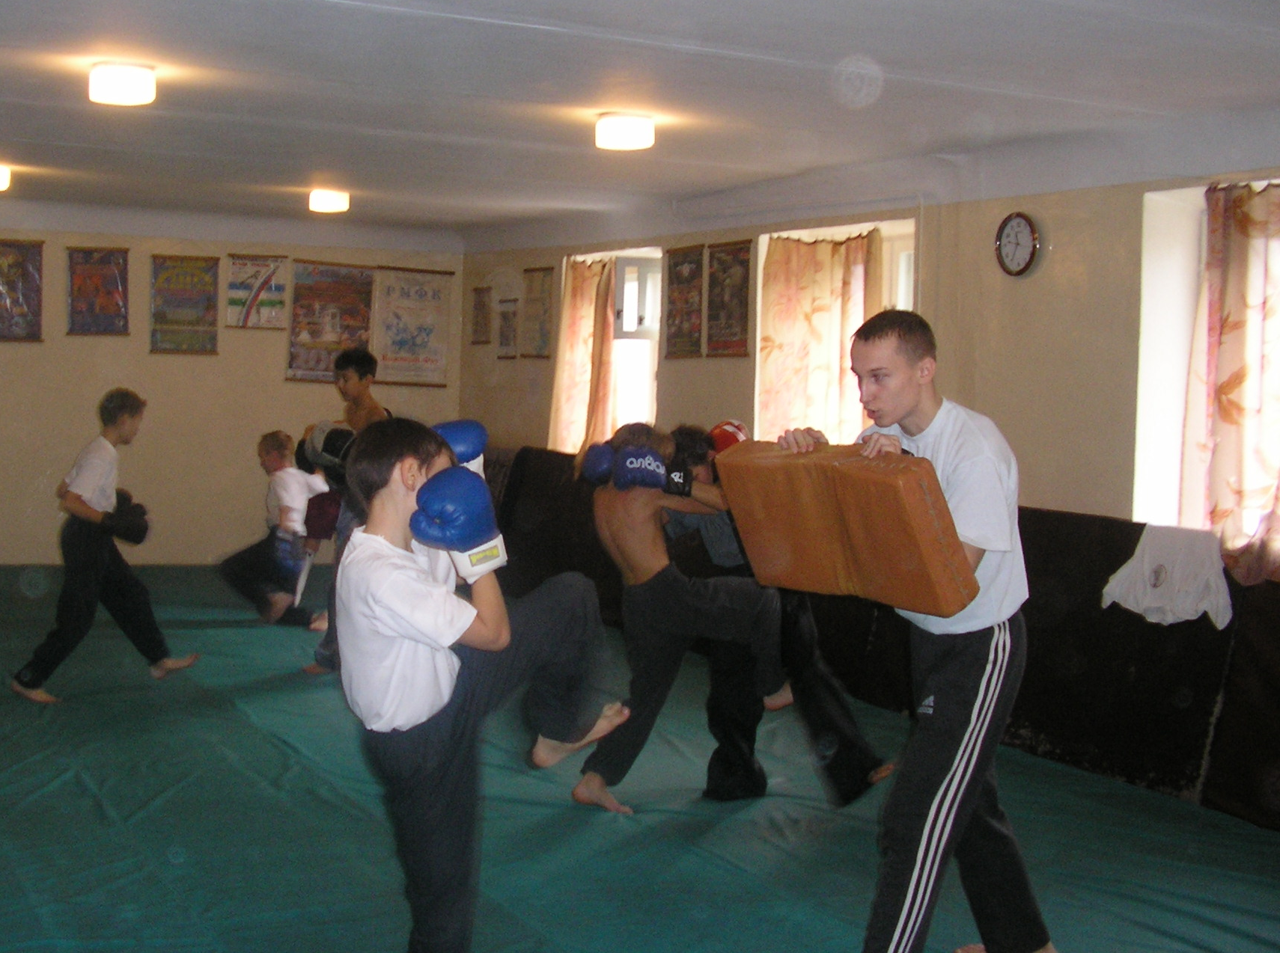 | 15 сентября 2011 года в 17.00 час. двери МБ ОУДОД ДЮСШ № 22 были открыты для всех желающих, кто неравнодушен к здоровому образу жизни и в частности к спорту. Любопытные посетители, желающие записаться в спортивную школу посетили, ставшее уже традиционным, наше мероприятия. Большинство потенциальных учеников пришли к нам вместе с родителями.
Были подготовлены раздаточные материалы (буклеты), оформлен стенд с полной информацией о деятельности ДЮСШ, в котором были отражены: условия приема, характер учебно-тренировочного процесса, достижения воспитанников и т.д. Гостям была показана вся инфраструктура ДЮСШ. Интерес гостей подогрели открытые учебно-тренировочные занятия по пауэрлифтингу, |  | 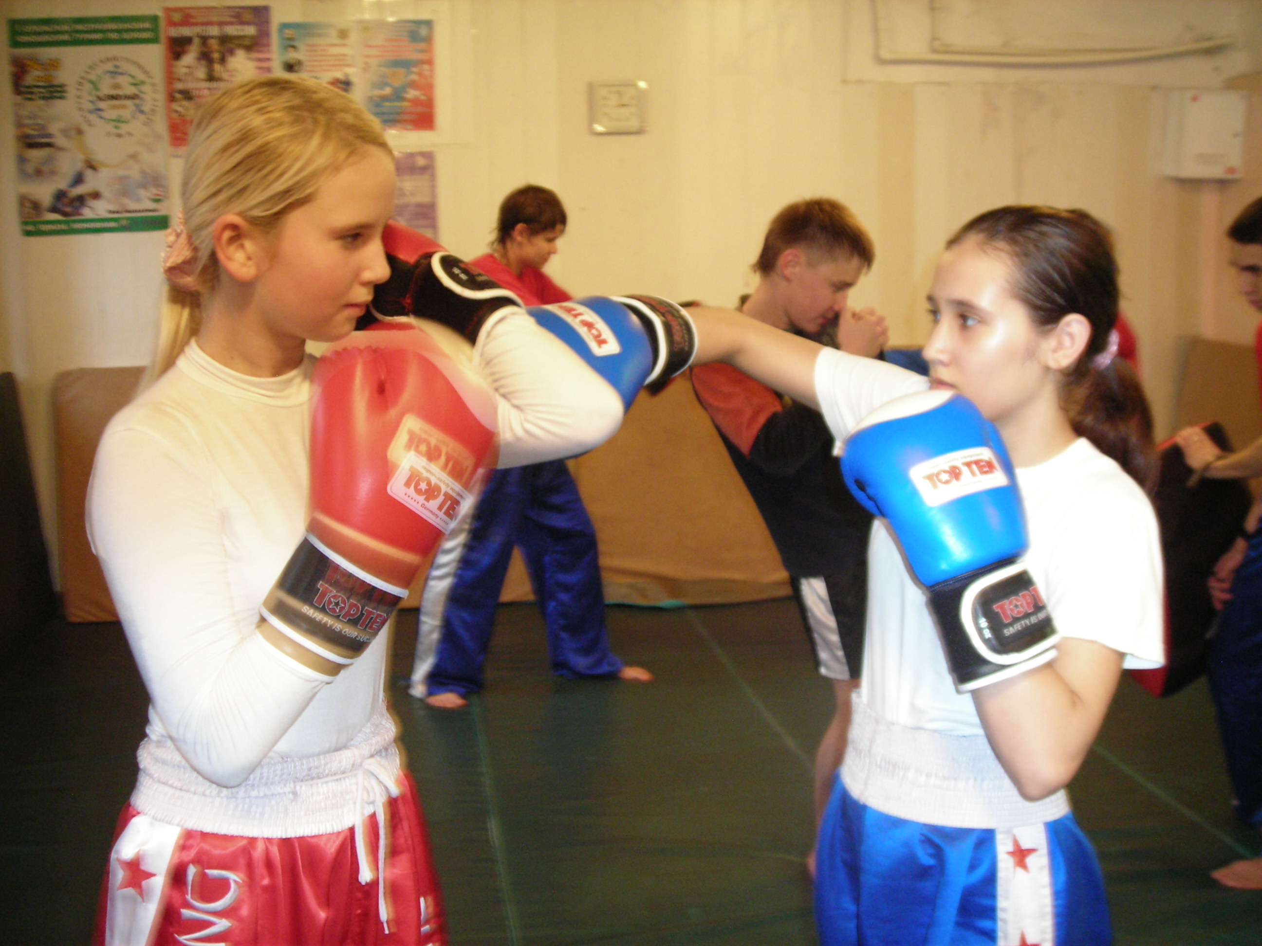
кикбоксингу, а так же показательные выступления учащихся-спортсменов победителей и призеров городских, республиканских, всероссийских соревнований отделений дзюдо, бокса, тхэквондо.
Стоит отметить, что кроме показательных выступлений детям рассказывали об истории развития культивируемых видов спорта.
Многие ребята видели некоторые виды спорта только по телевизору, а теперь они смогли увидеть все это воочию.
Администрация спортивной школы и тренеры-преподаватели, помимо участия в данном мероприятии, нашли время, чтобы пообщаться с будущими воспитанниками и их с родителями, и ответили на все интересующие их вопросы.
В ДЮСШ № 22 уже проводился набор детей в школу и большинство родителей к концу дня высказывали заинтересованность в том, чтобы отдать своего ребенка на обучение к нам.
ДЮСШ № 22 подобное мероприятие проводит ежегодно, и получает все больше и больше учеников, из которых впоследствии вырастают чемпионы.

Всем было по-настоящему интересно!

Старший инструктор-методист
ЯКИНА С.В.

